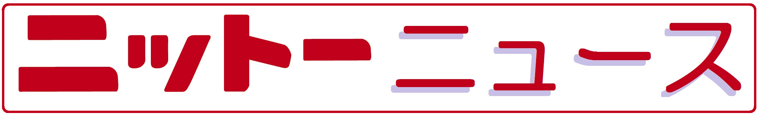

平成28年11月

**ふとんクリーナーの人気商品「レイコップ」**

**レイコップふとんクリーナー　ＲＳ２**

**4412-241**RS2-100JWH　ホワイト　 \37,000+税

**4412-242**　RS2-100JBL　ブルー　　　\37,000+税

**4412-243**　RS2-100JPK　ピンク　　　\37,000+税

大きさ：(W)38.31×(D)43.48×(H)16.64cm、重量：約2.4kg（電源コード除く）、定格消費電力：300W、紫外線（UV-C）ランプ：11W（253.7nm）、パワフルたたき：毎分4600～5000回、動作モード：3モード（敷き/掛け/羽毛）、電源コード長：3.8m(コードリール式)、フィルター：HEPAフィルター搭載、付属品：収納台、お手入れブラシ、クロス

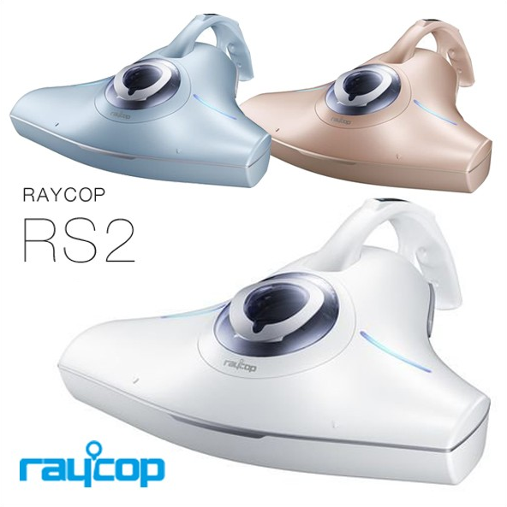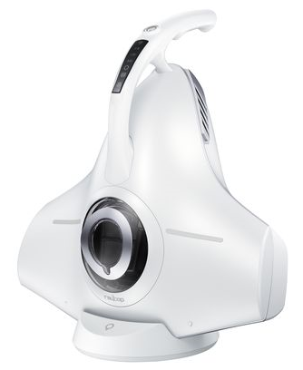

電源コードは、本体に収納できるコードリール式です。コードをまとめる手間がなくなり、場所もとりません。収納台(スタンド)が付属しています。

**●寝具に合わせて設計した3つのモード「ふとんケアコントロール」搭載**  
吸引力、ブラシの回転数、たたきの回数のバランスを寝具に合わせて最適に設計した3つのモード機能です。

**●最適バランス設計**  
ふとんをキレイにするため、使い続けられるために、最適化された性能と操作性のバランス。  
**●目に見える実感&しっかり除去**  
干すより、キレイを実感できる、見えるダストボックス。  
しかも、水中洗い方式でハウスダストの再飛散を防止。  
**●底面抗菌加工・クリーン排気でキレイを追及**  
クリーナー自体の清潔にもこだわり、底面抗菌加工を施し、HEPAフィルターで、空気清浄器並みのクリーンな排気を実現。

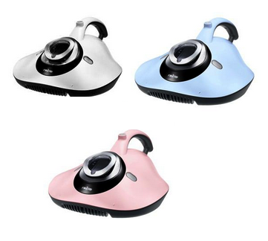

**レイコップふとんクリーナー　Lite**

**4412-245**RE-100JWH　ホワイト　 \19,800+税

**4412-246**　RE-100JBL　パステルブルー 　\19,800+税

**4412-247**　RE-100JPK　ベビーピンク \19,800+税



**レイコップふとんクリーナー　Lite**

**4412-245**RE-100JWH　ホワイト　 \19,800+税

**4412-246**　RE-100JBL　パステルブルー 　\19,800+税

**4412-247**　RE-100JPK　ベビーピンク \19,800+税

大きさ：(W)30×(D)35.2×(H)15.05cm、重量：約1.95kg（電源コード除く）、定格消費電力：330W、紫外線（UV-C）ランプ：6W（253.7nm）、パワフルたたき：毎分3300回、吸込仕事率：29.4W、集塵容量：約0.3L、電源コード長：5m、フィルター：HEPAフィルター搭載

**軽量・コンパクトなボディと、スマートな価格。誰にとっても扱いやすく、手に入れやすい製品。**

**●UVランプ**

波長253.7nmのUVランプ(紫外線)を、至近距離からふとんに照射することで、ふとんをきれいにします。

**●たたき**

毎分3,300回の振動パッドで、ふとんのダニの死がいやハウスダストをたたき出します。

**●絶妙な吸引力**

ふとんを「ピタッと密着する」重さと、ふとんに「吸いつきにくい」絶妙な吸引力、そして、「なめらかに動かせる」カタチを追求し、除去効率の最大化とスムーズさを両立しています。

大きさ：(W)30×(D)35.2×(H)15.05cm、重量：約1.95kg（電源コード除く）、定格消費電力：330W、紫外線（UV-C）ランプ：6W（253.7nm）、パワフルたたき：毎分3300回、吸込仕事率：29.4W、集塵容量：約0.3L、電源コード長：5m、フィルター：HEPAフィルター搭載

**軽量・コンパクトなボディと、スマートな価格。誰にとっても扱いやすく、手に入れやすい製品。**

**●UVランプ**

波長253.7nmのUVランプ(紫外線)を、至近距離からふとんに照射することで、ふとんをきれいにします。

**●たたき**

毎分3,300回の振動パッドで、ふとんのダニの死がいやハウスダストをたたき出します。

**●絶妙な吸引力**

ふとんを「ピタッと密着する」重さと、ふとんに「吸いつきにくい」絶妙な吸引力、そして、「なめらかに動かせる」カタチを追求し、除去効率の最大化とスムーズさを両立しています。



**レイコップふとんクリーナー　Lite**

**4412-245**RE-100JWH　ホワイト　 \19,800+税

**4412-246**　RE-100JBL　パステルブルー 　\19,800+税

**4412-247**　RE-100JPK　ベビーピンク \19,800+税

大きさ：(W)30×(D)35.2×(H)15.05cm、重量：約1.95kg（電源コード除く）、定格消費電力：330W、紫外線（UV-C）ランプ：6W（253.7nm）、パワフルたたき：毎分3300回、吸込仕事率：29.4W、集塵容量：約0.3L、電源コード長：5m、フィルター：HEPAフィルター搭載

**軽量・コンパクトなボディと、スマートな価格。誰にとっても扱いやすく、手に入れやすい製品。**

**●UVランプ**

波長253.7nmのUVランプ(紫外線)を、至近距離からふとんに照射することで、ふとんをきれいにします。

**●たたき**

毎分3,300回の振動パッドで、ふとんのダニの死がいやハウスダストをたたき出します。

**●絶妙な吸引力**

ふとんを「ピタッと密着する」重さと、ふとんに「吸いつきにくい」絶妙な吸引力、そして、「なめらかに動かせる」カタチを追求し、除去効率の最大化とスムーズさを両立しています。